**Vormittag:** Systemeinstellungen BIOS: Erweitert – CPU Konfiguration – Intel Virtualisierungstechnologie aktivierten (Windows Sanbox)

Diskgröße 150 GB Treiber: <https://www.asus.com/de/supportonly/P8H67-M%20EVO/Helpdesk.Download/> (WINDOWS R, dxdiag – Info Geräte

Wenn Virenschutz Fehler anzeigt, dann firewall (doku) Godmode: neuer Ordner am Desktop (GodMode.{ED7BA470- 8E54-465E-825C-99712043E01C} (Verknüpfung zur Systemsteuerung)

Sandbox: Systemsteuerung, Windows Features aktivieren

Kiosk-Modus: Konten – Famille und andere Benutzer, als digitale Signatur oder interaktive Anzeige (Modus beenden: STRG ALT ENTF

GPO: <https://techexpert.tips/de/windows-de/gruppenrichtlinienobjekt-konfigurieren-des-hintergrundbilds/>

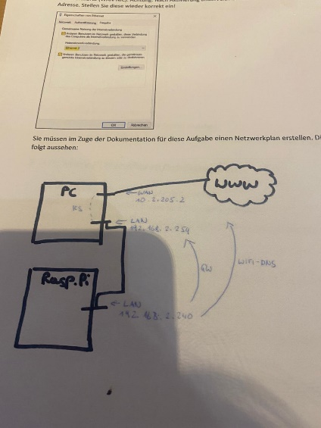

**Nachmittag:**

**Rasp: Internetverbindungsfreigabe Häcken setzen bei Netzwerkkarte,** Gateway LAN IP PC

|  |  |
| --- | --- |
| FTP | PHP Apache |
| sudo apt install pure-ftpd  sudo groupadd ftpgroup  sudo useradd ftpuser -g ftpgroup -s /sbin/nologin -d /dev/null  sudomkdir/home/pi/FTP  sudo chown -R ftpuser:ftpgroup /home/pi/FTP  sudo pure-pw useradd upload -u ftpuser -g ftpgroup -d /home/pi/FTP -m  sudo pure-pw mkdb  sudoIn-s/etc/pure-ftpd/conf/PureDB/etc/pure-ftpd/auth/60puredb  sudo service pure-ftpd restart | sudo apt update  sudo apt install apache2 -y  sudo apt install php libapache2-mod-php-y  cd/var/www/html  sudormindex.html  sudo nano index.php  <?php phpinfo(); ?>  Code muss im Internet suchen |

Remote dienst: <https://pimylifeup.com/raspberry-pi-remote-desktop/> verbinden auf IP des Raspnerry, öffnen mit Windows

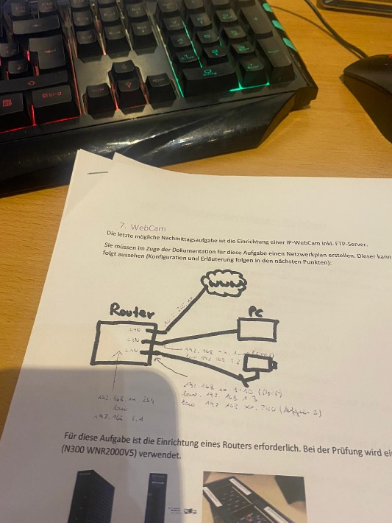**Webcam**

FTP Server: Filezilla, Ordner auf C anlegen (FTP), Verbinden localhost, neuer FTP User, /FTP C:\FTP (PATH), Firewall deaktivieren

Verbinden im Browser auf die IP des Routers

Adcanced Motion Detection atkivieren , FTP IP des Servers, User von FTP

WLAN NW: WLAN auf Router aktivieren, SSD LAPXX für Router, WLAN Treiber installieren , Wireless Conection bei CAM aktivieren, IP vergeben FTP Einstellungen nochmal testen

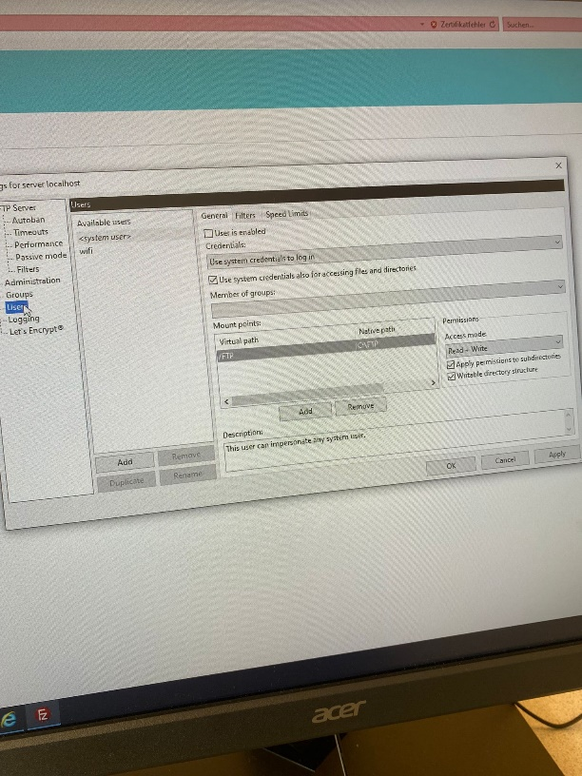

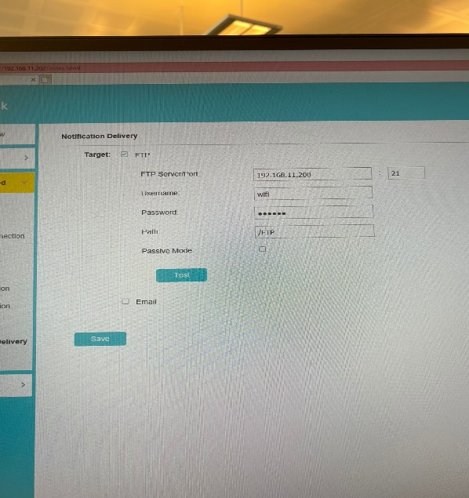

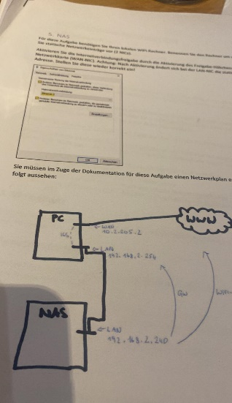**NAS**

Internetverbindungsfreigabe aktivieren,

Firewall deaktivieren